日志分析系统

第一章项目概述

1.1 项目架构
使用kafka，spark，hbase开发日志分析系统。
项目技术架构
Kafka作为日志事件的消息系统，具有分布式，可分区，可冗余的消息服务功能。
Spark使用spark stream功能，实时分析消息系统中的数据，完成计算分析工作。
Hbase做为后端存储，存储spark计算结构，供其他系统进行调用
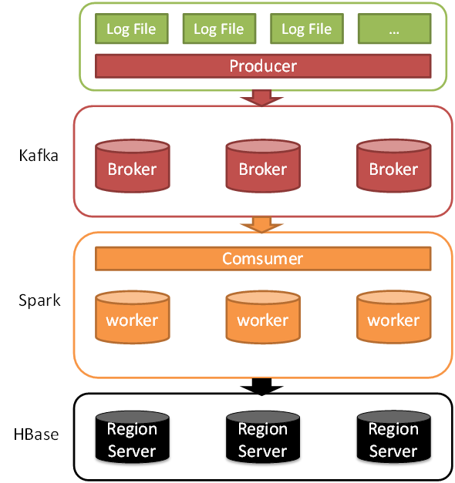

1.2 软件部署

1.2.1 hadoop 版本
Hadoop相关软件如zookeeper、hadoop、hbase，使用的是cloudera的 cdh 5.2.0 版本。

1.2.2 Kafka
Kafka 版本： 2.9.2-0.8.1.1
- 安装部署
  - 部署kafka
tar -xzf kafka_2.9.2-0.8.1.1.tgz

  - 编辑kafka 配置文件
config/server-1.properties:
broker.id=0
port=9093
log.dir=/tmp/kafka-logs

config/server-2.properties:
broker.id=1
port=9093
log.dir=/tmp/kafka-logs

config/server-3.properties:
broker.id=2
port=9093
log.dir=/tmp/kafka-logs

  - 启动kafka
bin/kafka-server-start.sh config/server-1.properties &
bin/kafka-server-start.sh config/server-2.properties &
bin/kafka-server-start.sh config/server-3.properties &

- 创建kafka topic
> bin/kafka-topics.sh --create --zookeeper 10.10.102.191:2181, 10.10.102.192:2181, 10.10.102.193:2181 --replication-factor 3 --partitions 1 --topic recsys

- 查看是否创建成功
> bin/kafka-topics.sh --list --zookeeper localhost:2181

> bin/kafka-topics.sh --describe --zookeeper localhost:2181 --topic my-replicated-topic
Topic:my-replicated-topic PartitionCount:1 ReplicationFactor:3 Configs:
Topic: my-replicated-topic Partition: 0 Leader: 1 Replicas: 1,2,0 Isr: 1,2,0

- kafka启动测试

> bin/kafka-console-producer.sh --broker-list localhost:9092 --topic test
This is a message
This is another message

> bin/kafka-console-consumer.sh --zookeeper localhost:2181 --topic test --from-beginning
This is a message
This is another message

- 注意事项

在开发程序的时候，producer客户端必须要配置上broker的host映射信息，即使你的程序中使用的都是ip地址。

第二章项目开发

2.1 文件读取入Kafka
程序依赖Jar包
客户端依赖 libs目录：
Logback包：logback-classic-1.1.2.jar，logback-core-1.1.2.jar
Kafka包（在kafka安装包lib目录中）
客户端配置文件 conf目录：
Logback：logback.xml

2.2 Spark_Streaming 处理数据

2.3 HBase 保存数据
创建hbase表
create ‘recsys_logs’,’f’

服务器端部署

jar xvf recsys-1.0.jar

